

Manter Imóvel em Cobrança Administrativa
O objetivo desta funcionalidade é remover um ou mais imóveis que estão em cobrança administrativa. Ela pode ser acessada via Menu de Sistema pelo caminho: GSAN > Cobrança > Cobrança por Resultado > Manter Imóvel em Cobrança Administrativa .
Feito isso, o sistema visualiza a tela abaixo:

Observação
Informamos que os dados exibidos nas telas a seguir são fictícios, e não retratam informações de clientes.
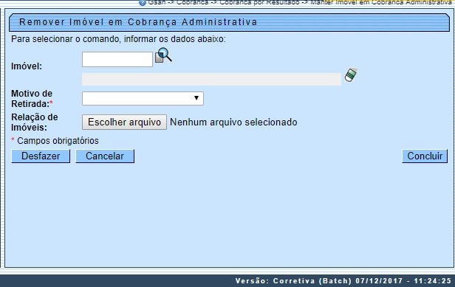
Acima, informe os dados necessários para realizar a remoção da cobrança administrativa (para detalhes sobre o preenchimento dos campos clique AQUI).
Por solicitação da Casal, foi criada uma opção para informar uma lista de imóveis que serão retirados de cobrança administrativa. O arquivo terá que ser do tipo .txt. Para escolher, basta indicar o seu caminho através do botão . Depois de preencher os campos necessários, clique em . O sistema efetua algumas validações:
- Verificar preenchimento dos campos:
  - Caso o usuário não informe ou selecione o conteúdo de algum campo necessário à remoção da cobrança administrativa, o sistema exibe a mensagem: Informe «nome do campo que não foi preenchido ou selecionado».
- Verificar a extensão e validação do arquivo:
  - Caso o arquivo não corresponda à extensão .txt, o sistema exibe a mensagem: Formato do arquivo «nome do arquivo » inválido, limpando o campo Relação de Imóveis e retornando para o passo correspondente no fluxo principal.
  - Caso contrário, isto é, caso o nome do arquivo (incluindo a extensão) possua mais do que 100 caracteres, o sistema exibe a mensagem: Nome do arquivo «nome do arquivo » inválido. O nome do arquivo deve possuir até 100 caracteres. Em seguida, limpa o campo Relação de Imóveis e retorna para o passo correspondente no fluxo principal.
  - Caso contrário, ou seja, caso o arquivo esteja sem dados, o sistema exibe a mensagem: Arquivo «nome do arquivo » sem dados, limpando o campo Relação de Imóveis e retornando para o passo correspondente no fluxo principal.
  - Caso contrário: caso o arquivo não seja composto apenas por registros numéricos de até 10 posições separados por uma quebra de linha, o sistema exibe a mensagem: Arquivo «nome do arquivo » com dados inválidos. Depois, limpa o campo Relação de Imóveis e retorna para o passo correspondente no fluxo principal.
- Verificar existência dos imóveis na lista informada:
  - Caso não exista, o sistema exibe a mensagem: Imóvel na linha «linha do imóvel» inexistente.
- Verificar sucesso da operação:
  - Caso o código de retorno da operação efetuada no banco de dados seja diferente de zero, o sistema exibe a mensagem conforme o código de retorno.

Tela de Sucesso
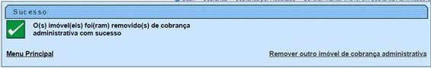

Preenchimento dos Campos
Campo | Orientações para Preenchimento dos Campos
Imóvel | Informe o campo com a matrícula do imóvel com, no máximo, 9 (nove) caracteres, ou pressione o botão , link Pesquisar Imóvel, para que o sistema apresente a tela onde você informará os parâmetros, efetuando a pesquisa dos imóveis.  Uma vez localizado o imóvel, selecione-o, clicando no link correspondente.  Para apagar o conteúdo do campo, clique no botão ao lado do campo em exibição.
Motivo da Retirada | Informe o motivo da retirada. Hoje, as opções são: Ordem Judicial ou Solicitação da Empresa.
Relação de Imóveis | Caso a opção selecionada seja Macromedidor, selecione uma das opções disponibilizadas pelo sistema.  Caso contrário, ou seja, o nome do arquivo (incluindo a extensão) possua mais do que 100 caracteres, o sistema exibe a mensagem Nome do arquivo «nome do arquivo » inválido. O nome do arquivo deve possuir até 100 caracteres, limpando o campo Relação de Imóveis e retornando para o passo correspondente no fluxo principal.  Caso contrário, caso o arquivo esteja sem dados, o sistema exibe a mensagem: Arquivo «nome do arquivo » sem dados, limpando o campo Relação de Imóveis e retornando para o passo correspondente no fluxo principal.  Caso contrário, isto é, o arquivo não seja composto apenas por registros numéricos de até 10 posições separados por uma quebra de linha, o sistema exibe a mensagem: Arquivo «nome do arquivo » com dados inválidos, limpando o campo Relação de Imóveis e retornando para o passo correspondente no fluxo principal.

Funcionalidade dos Botões
Botão | Descrição da Funcionalidade
 | Ao clicar neste botão, o sistema permite selecionar uma lista (no formato txt.) de imóveis que serão retirados de cobrança administrativa.
 | Ao clicar neste botão, o sistema desfaz o último procedimento realizado.
 | Ao clicar neste botão, o sistema cancela a operação e retorna à tela principal.
 | Ao clicar neste botão, o sistema comanda a inserção dos dados na base de dados.

Referências
Manter Imóvel em Cobrança Administrativa

Termos Principais
Cobrança
Cobrança por Resultado
Clique aqui para retornar ao Menu Principal do GSAN.

